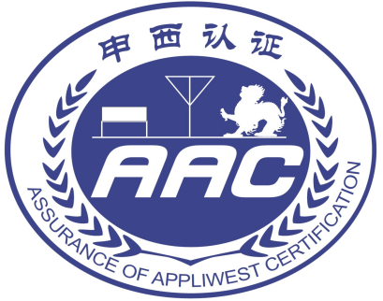

上海申西认证有限公司
【公开文件 - 公正性承诺】

受控状态：受控
文件编号：AAC-GKXX-GHG-02
发布日期：2023-06-01
实施日期：2023-07-01
编 制：刘永幸、陈宇昕
审 核：董天星
批 准：张文均

文件制/修订履历
制/修  订日期 | 制/修  订单号 | 制/修订  类别 | 版本/  版次 | 制/修订主要说明  （原因、内容见制修订审批单）
2023.6.1 | 初始制订 | ■制订 □修订 | A/0 | 初始发布

上海申西认证有限公司最高管理层及全体员工深刻理解并意识到公正性在实施认证、审定、核查等活动中的重要性，因此机构对可能影响认证、审定与核查公正性的利益冲突进行管理和规避，并承诺始终遵守国家、行业法规和规范要求，确保认证活动的公正性、客观性、有效性、合规性。

公司总经理：张文均

